BAB 6

HASIL RANCANGAN

6.1 Peta Situasi

Peta situai Memperlihatkan keseluruhan lokasi lahan di Jl. Panorama 1, Kec. Lembang, Kab. Bandung Barat. Dimana terdapat banyak fasilitas komersil dan wisata alam.
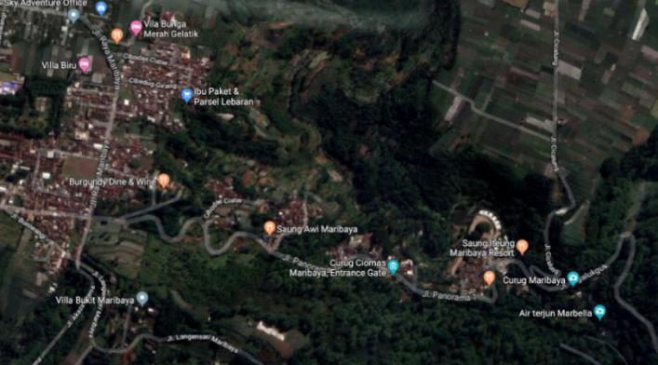

Gambar 6. 1 Peta Situasi

(sumber: www.google.com/maps diakses pada tanggal 13 Juni 2019)

6.2 Gambar-Gambar Perancangan

6.2.1 Siteplan
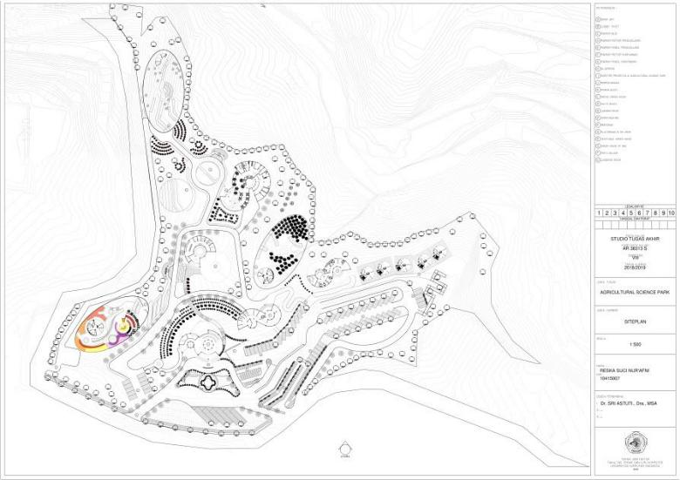

Gambar 6. 2 Siteplan Agricultural Science Park

(sumber: Dokumen Pribadi)

Reska Suci Nur’afni - 10415007 | Agricultural Science Park | 73

6.2.2 Blockplan
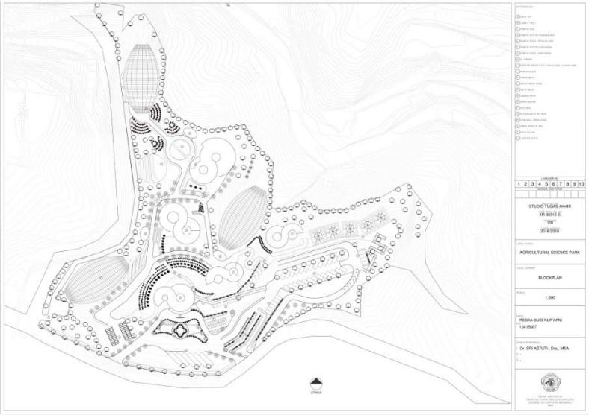

Gambar 6. 3 Blockplan Agricultural Science Park

(sumber: Dokumen Pribadi)

6.2.3 Denah

- Denah Lobby Utama
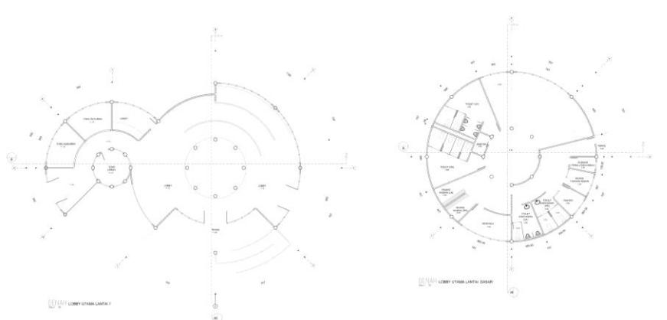

Gambar 6. 4 Denah Lobby Utama

(sumber: Dokumen Pribadi)

Reska Suci Nur’afni - 10415007 | Agricultural Science Park | 74

- Denah Kantor Pengelola
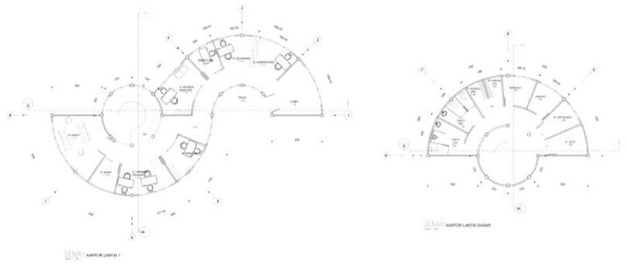

Gambar 6. 5 Denah Kantor Pengelola

(sumber: Dokumen Pribadi)

- Denah Orchid Green House
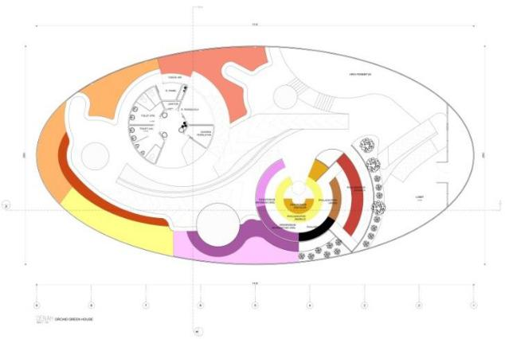

Gambar 6. 6 Denah Lantai Dasar Orchid Green House

(sumber: Dokumen Pribadi)
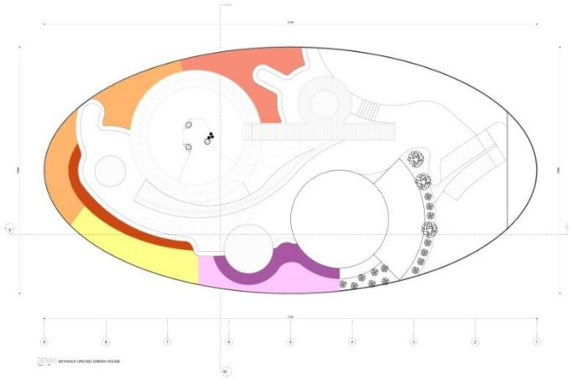

Gambar 6. 7 Denah Skywalk Orchid Green House

(sumber: Dokumen Pribadi)

Reska Suci Nur’afni - 10415007 | Agricultural Science Park | 75

- Denah Vegetable Green House
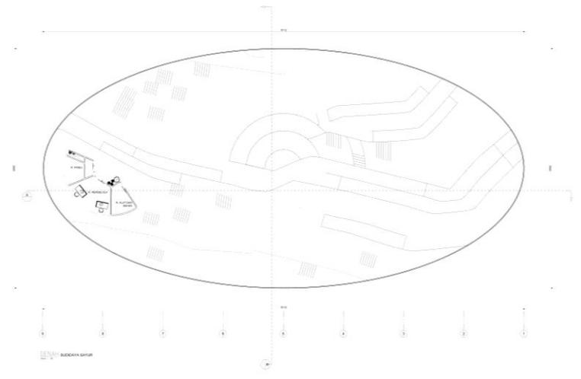

Gambar 6. 8 Denah Vegetable Green House

(sumber: Dokumen pribadi)

- Denah Bee Green House
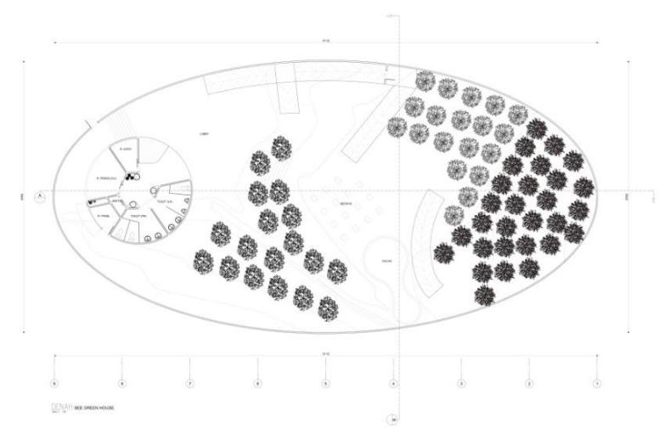

Gambar 6. 9 Denah Bee Green House

(sumber: Dokumen Pribadi)

Reska Suci Nur’afni - 10415007 | Agricultural Science Park | 76

- Denah Laboratorium
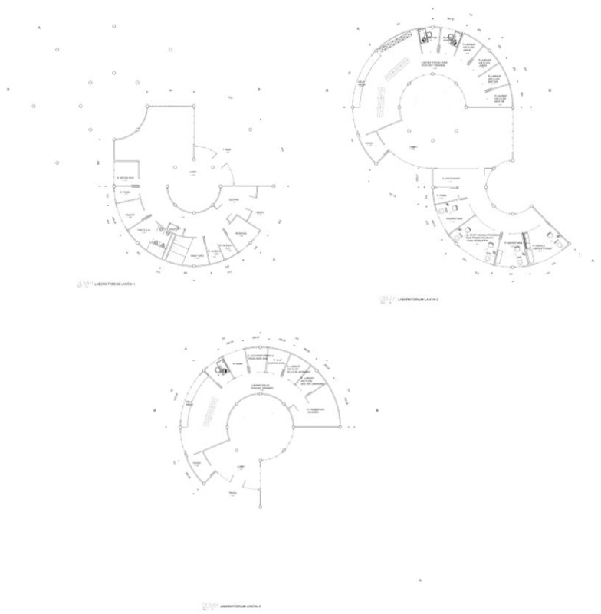

Gambar 6. 10 Denah Laboratorium Analisis Tanaman dan HPT (sumber: Dokumen Pribadi)
- Denah Restoran
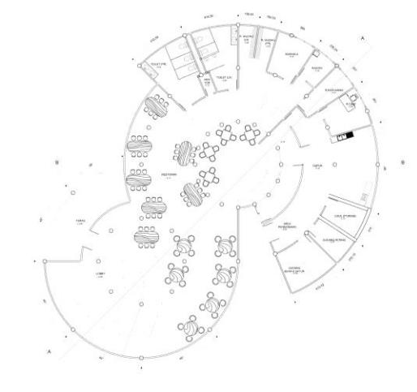

Gambar 6. 11 Denah Restoran

(sumber: Dokumen Pribadi)

Reska Suci Nur’afni - 10415007 | Agricultural Science Park | 77

- Denah perpustakaan
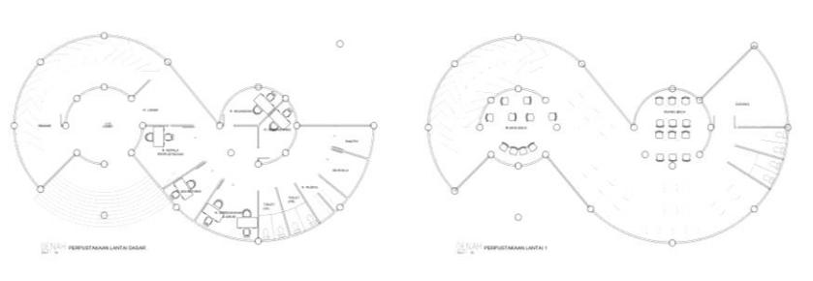

Gambar 6. 12 Denah Perpustakaan

(sumber: Dokumen Pribadi)

- Denah Glamping
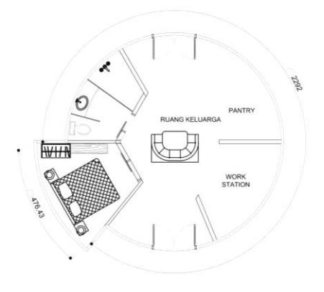

Gambar 6. 13 Denah Glamping

(sumber: Dokumen Pribadi)

- Denah Toilet dan Mushala
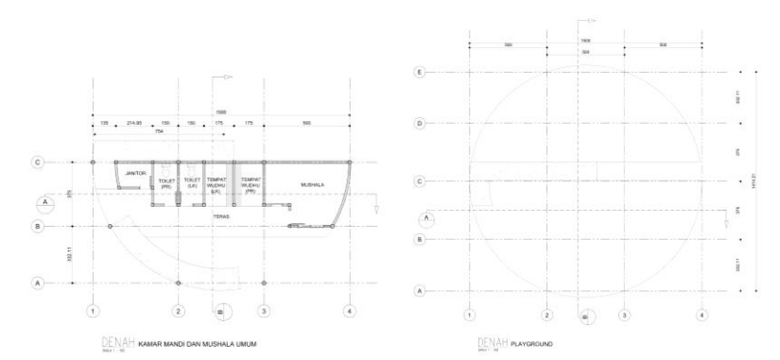

Gambar 6. 14 Denah Toilet dan Mushala

(sumber: Dokumen Pribadi)

Reska Suci Nur’afni - 10415007 | Agricultural Science Park | 78

6.2.4 Tampak

- Tampak Orchid Green House
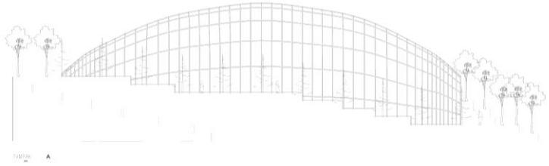

Gambar 6. 15 Tampak Samping Orchid Green House

(sumber: Dokumen Pribadi)
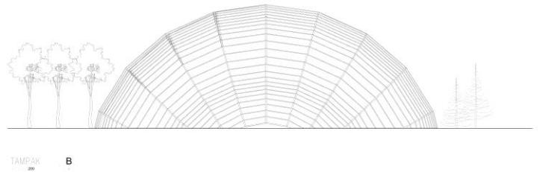

Gambar 6. 16 Tampak Belakang Orchid Green House

(sumber: Dokumen Pribadi)

- Tampak Laboratorium
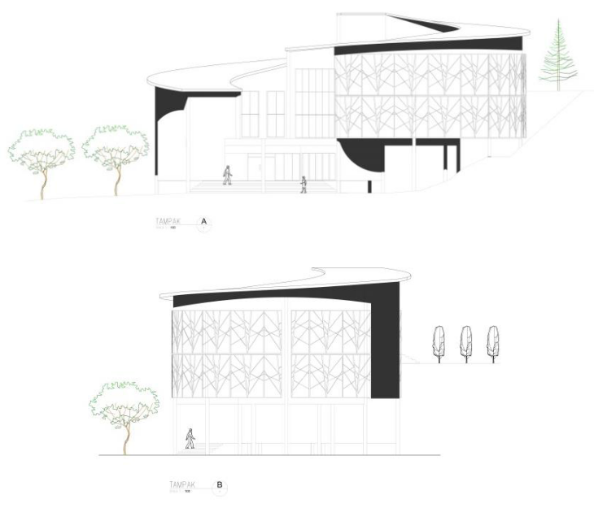

Gambar 6. 17 Tampak Laboratorium

(sumber: Dokumen Pribadi)

Reska Suci Nur’afni - 10415007 | Agricultural Science Park | 79

- Tampak Glamping
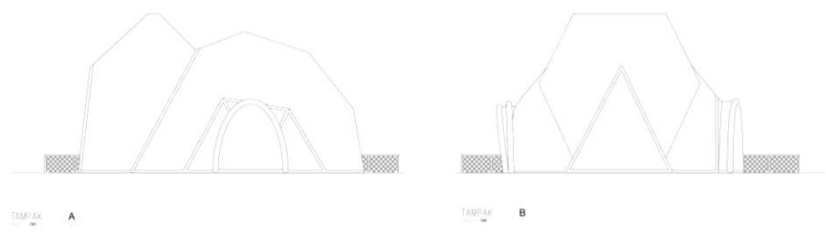

Gambar 6. 18 Tampak Laboratorium

(sumber: Dokumen Pribadi)

6.2.5 Potongan

- Potongan Orchid Green House
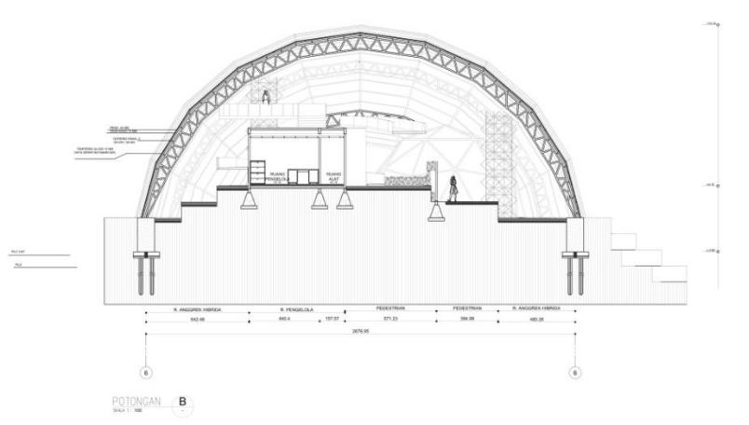

Gambar 6. 19 Potongan Orchid Green House

(sumber: Dokumen Pribadi)

- Potongan Lobby
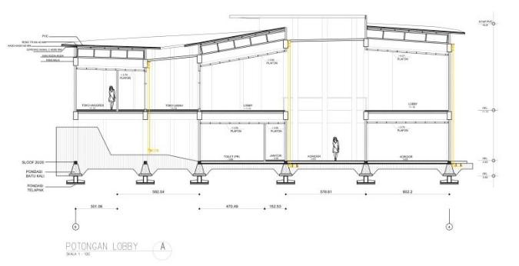

Gambar 6. 20 Potongan Lobby Utama A-A

(sumber: Dokumen Pribadi)

Reska Suci Nur’afni - 10415007 | Agricultural Science Park | 80

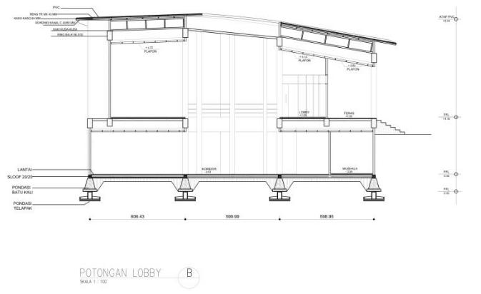

Gambar 6. 21 Potongan Lobby Utama B-B

(sumber: Dokumen Pribadi)

- Potongan Kantor
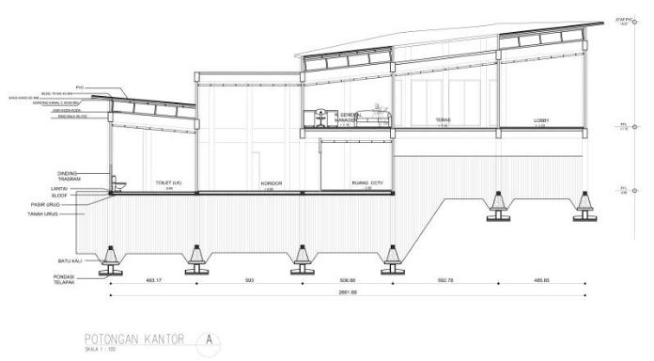

Gambar 6. 22 Potongan Kantor A-A

(sumber: Dokumen Pribadi)
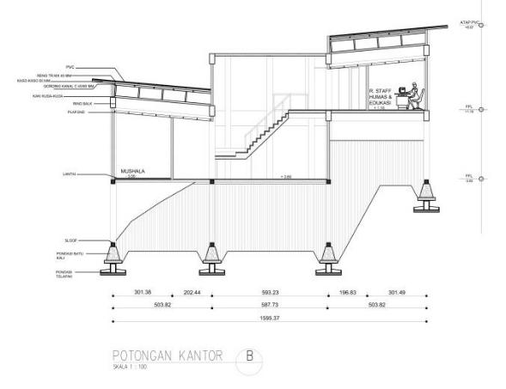

Gambar 6. 23 Potongan Kantor A-A

(sumber: Dokumen Pribadi)

Reska Suci Nur’afni - 10415007 | Agricultural Science Park | 81

- Potongan Laboratorium
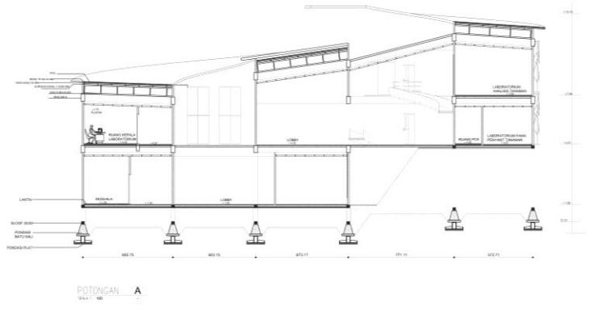

Gambar 6. 24 Potongan Laboratorium

(sumber: Dokumen Pribadi)

6.2.6 Perspektif Suasana
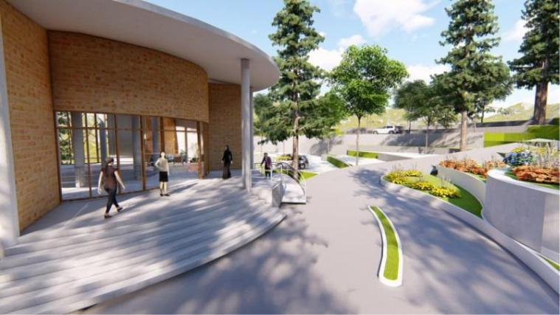

Gambar 6. 25 Perspektif Suasana Eksterior Lobby Utama

(sumber: Dokumen Pribadi)
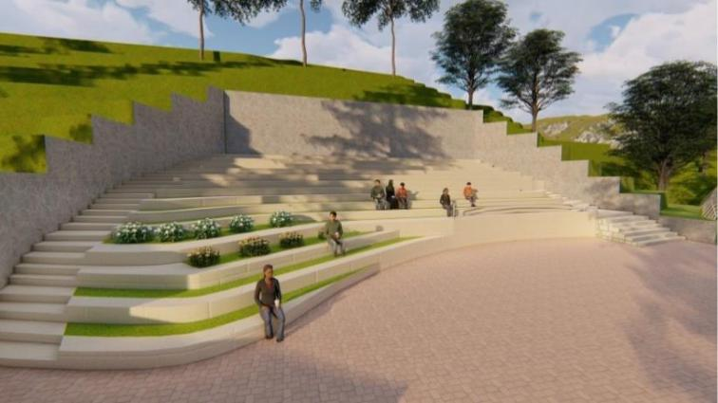

Gambar 6. 26 Perspektif Suasana Amphitheatre

(sumber: Dokumen Pribadi)

Reska Suci Nur’afni - 10415007 | Agricultural Science Park | 82

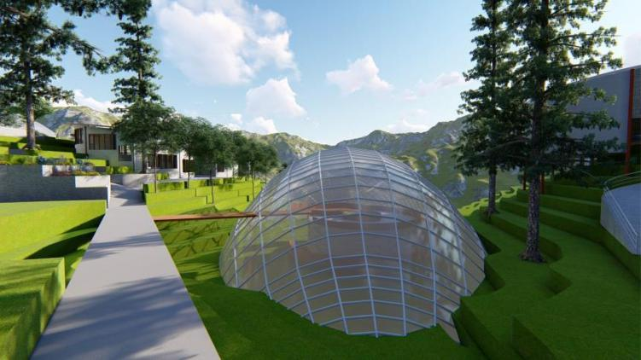

Gambar 6. 27 Perspektif Suasana Area Bee Green House

(sumber: Dokumen Pribadi)

- Perspektif Interior Lobby Utama
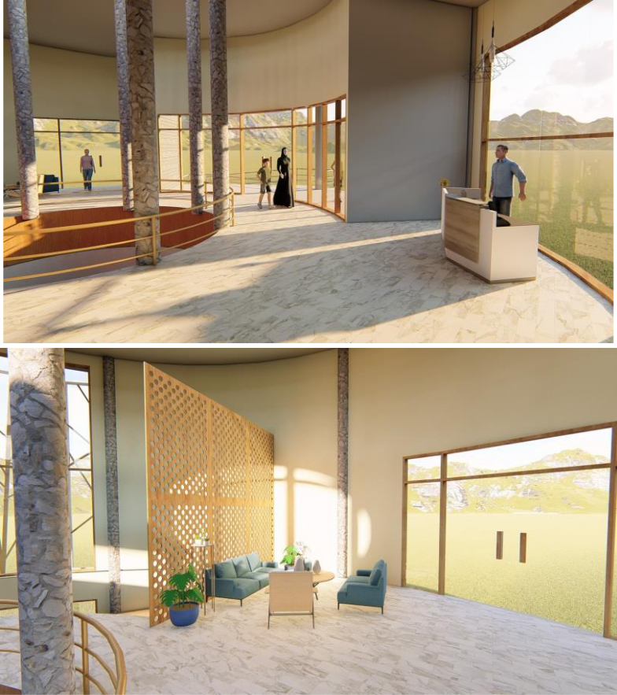

Gambar 6. 28 Perspektif Interior Lobby Utama
(sumber: Dokumen Pribadi)

Reska Suci Nur’afni - 10415007 | Agricultural Science Park | 83

- Perspektif Agro Market
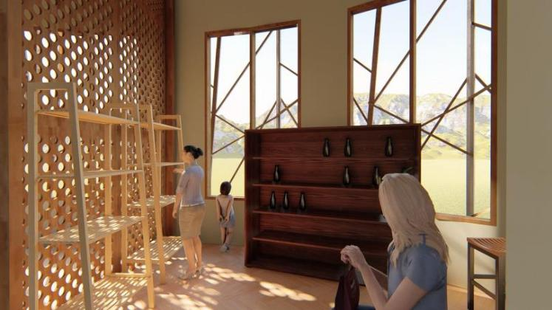

Gambar 6. 29 Perspektif Agro Market
(sumber: Dokumen Pribadi)

- Perspektif Interior Orchid Green House
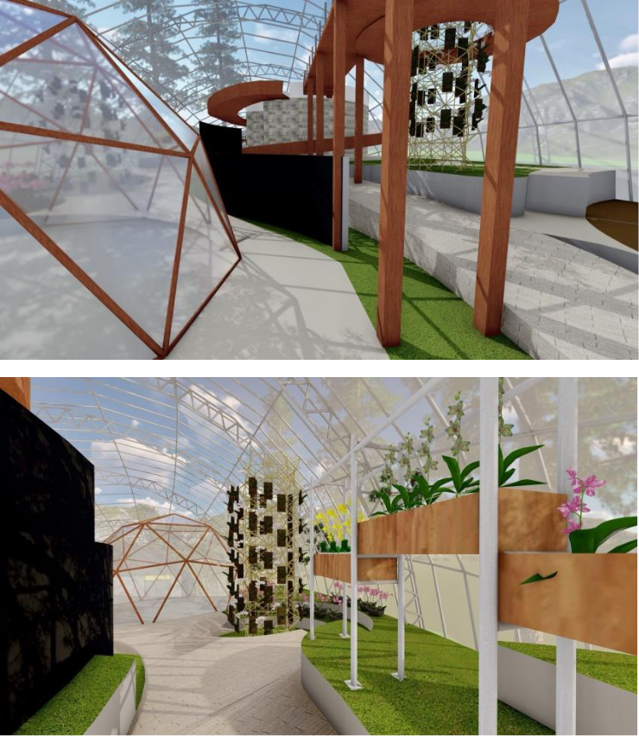

Gambar 6. 30 Perspektif Interior Orchid Green House
(sumber: Dokumen Pribadi)

Reska Suci Nur’afni - 10415007 | Agricultural Science Park | 84

- Perspektif Interior Laboratorium
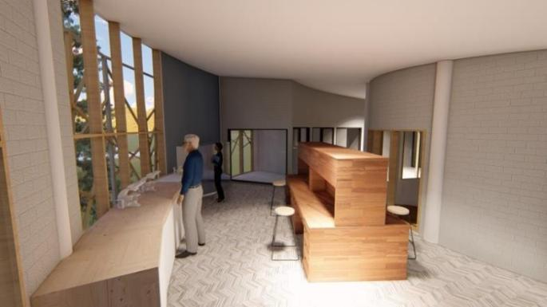

Gambar 6. 31 Perspektif Interior Laboratorium
(sumber: Dokumen Pribadi)

- Perspektif Mata Burung
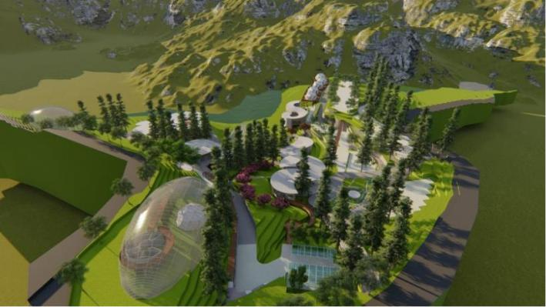

Gambar 6. 32 Perspektif Mata Burung
(sumber: Dokumen Pribadi)
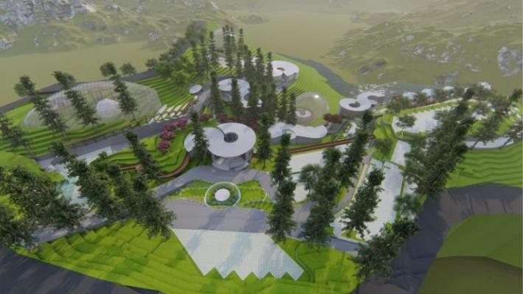

Gambar 6. 33 Perspektif Mata Burung Entrance

(sumber: Dokumen Pribadi)

Reska Suci Nur’afni - 10415007 | Agricultural Science Park | 85

6.3 Gambar Maket Berwarna
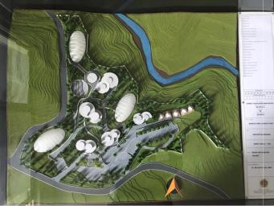

Gambar 6. 34 Maket Keseluruhan

(sumber: Dokumen Pribadi)
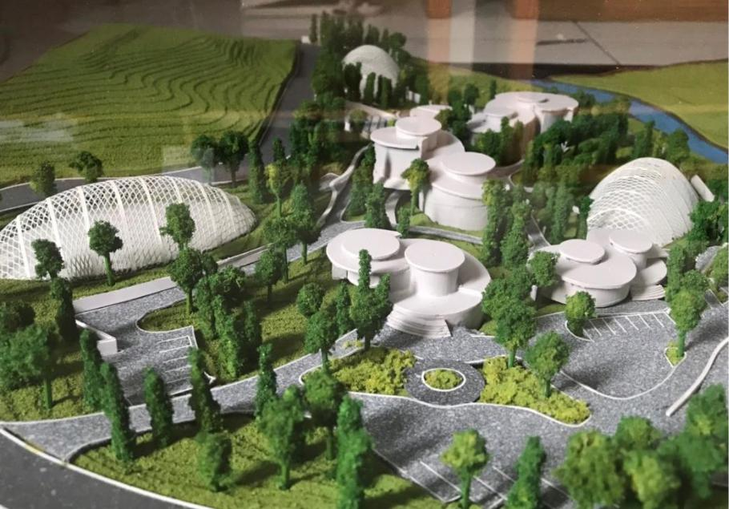

Gambar 6. 35 Maket Entrance

(sumber: Dokumen Pribadi)

Reska Suci Nur’afni - 10415007 | Agricultural Science Park | 86

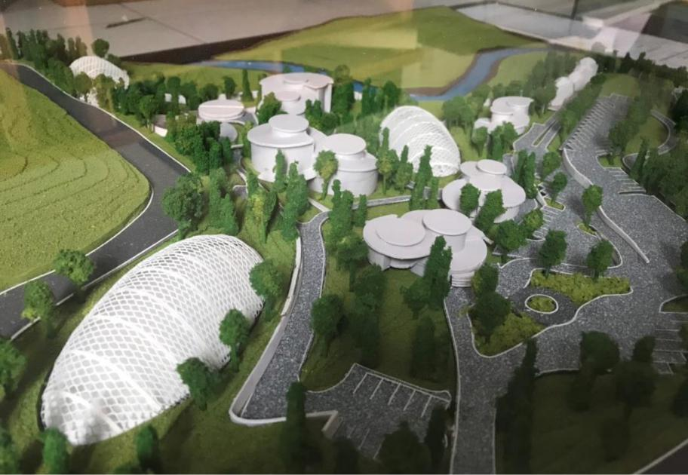

Gambar 6. 36 Maket Perspektif Mata Burung

(sumber: Dokumen Pribadi)
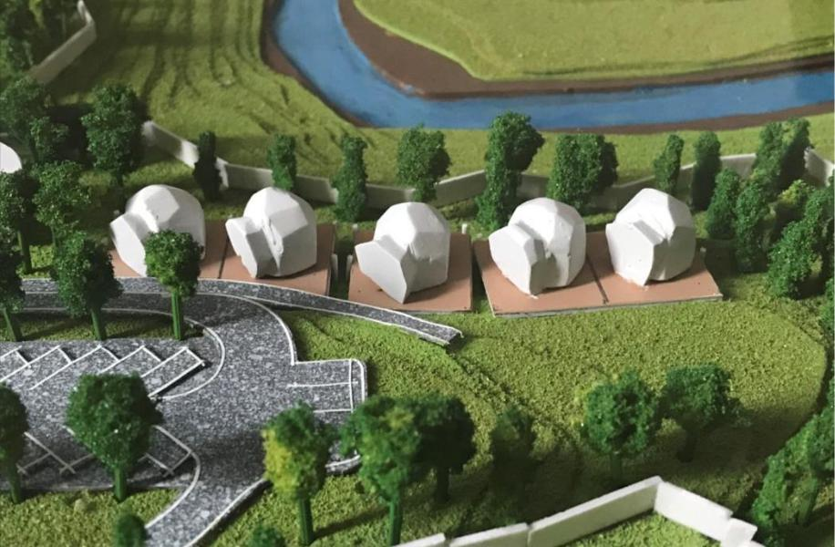

Gambar 6. 37 Maket Area Glamping

(sumber: Dokumen Pribadi)

Reska Suci Nur’afni - 10415007 | Agricultural Science Park | 87

